Lisa
Le soleil
Une rivière
La mer
Un nuage
Le sol
Les roches
Un arbre
L’evaporation
L’infiltration
La percolation
La transpiration
La condensation
Les précipitations
La ruisellement

Le soleil
Une rivière
La mer
Un nuage
Le sol
Les roches
Un arbre
L’evaporation
L’infiltration
La percolation
La transpiration
La condensation
Les précipitations
La ruisellement

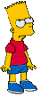Bart
et puis
après
ensuite
Il y a
enfin
Une rivière la mer
L’Evaporation , L’infiltration,
les precipitations,
la condensation,
la transpiration, la percolation
Une rivière l’air
L’air la mer
Un nuage un orage
Yoh L’eau
La ruisellement l’écoulement

L’eau yoh!

et puis
et
aprés
ensuite

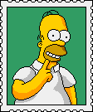 Homer
Le soleil
Une rivière
La mer
Un nuage
L’evaporation
La condensation
Les précipitations
L’eau

Le soleil
Une rivière
La mer
Un nuage
L’evaporation
La condensation
Les précipitations
L’eau

Il y a
Enfin
et puis
après
ensuite
dans
et puis
après
ensuite
dans

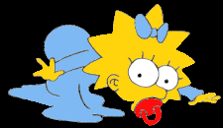Maggie

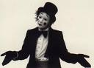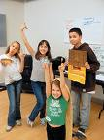

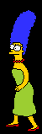Marge

et puis
et
aprés
ensuite

plus de
plus d’
moins de
moins d’
innondations
eau souterraine
ruisellement
infiltration
transpiration
evaporation
condensation
percolation
nuages
précipitations

Bart
L’impact humaine

est

